Лабораторная работа №6

Информационная безопасность

Маметкадыров Ынтымак | НПМбд-02-20

Содержание

# Цель работы

Развить навыки администрирования ОС Linux. Получить первое практическое знакомство с технологией SELinux. Проверить работу SELinux на практике совместно с веб-сервером Apache.

# Теоретическое введение

SELinux (Security-Enhanced Linux) обеспечивает усиление защиты путем внесения изменений как на уровне ядра, так и на уровне пространства пользователя, что превращает ее в действительно «непробиваемую» операционную систему. Впервые эта система появилась в четвертой версии CentOS, а в 5 и 6 версии реализация была существенно дополнена и улучшена.

SELinux имеет три основных режим работы:

* Enforcing: Режим по-умолчанию. При выборе этого режима все действия, которые каким-то образом нарушают текущую политику безопасности, будут блокироваться, а попытка нарушения будет зафиксирована в журнале.
* Permissive: В случае использования этого режима, информация о всех действиях, которые нарушают текущую политику безопасности, будут зафиксированы в журнале, но сами действия не будут заблокированы.
* Disabled: Полное отключение системы принудительного контроля доступа.

Политика SELinux определяет доступ пользователей к ролям, доступ ролей к доменам и доступ доменов к типам.

Контекст безопасности — все атрибуты SELinux — роли, типы и домены.

Более подробно см. в [@SELinux:bash].

Apache — это свободное программное обеспечение, с помощью которого можно создать веб-сервер. Данный продукт возник как доработанная версия другого HTTP-клиента от национального центра суперкомпьютерных приложений (NCSA).

Для чего нужен Apache сервер:

* чтобы открывать динамические PHP-страницы,
* для распределения поступающей на сервер нагрузки,
* для обеспечения отказоустойчивости сервера,
* чтобы потренироваться в настройке сервера и запуске PHP-скриптов.

Apache является кроссплатформенным ПО и поддерживает такие операционные системы, как Linux, BSD, MacOS, Microsoft, BeOS и другие.

Более подробно см. в [@Apache:bash].

# Выполнение лабораторной работы

Вошли в систему под своей учетной записью и убедились, что SELinux работает в режиме enforcing политики targeted с помощью команд “getenforce” и “sestatus” (рис. [-@fig:001]).

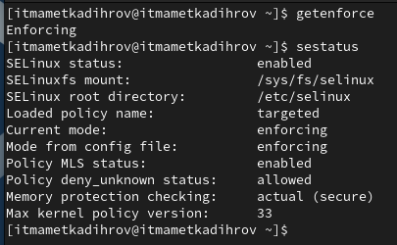

Проверка режима enforcing политики targeted

Обратились с помощью браузера к веб-серверу, запущенному на нашем компьютере, и убедились, что последний работает с помощью команды “service httpd status” (рис. [-@fig:002]).

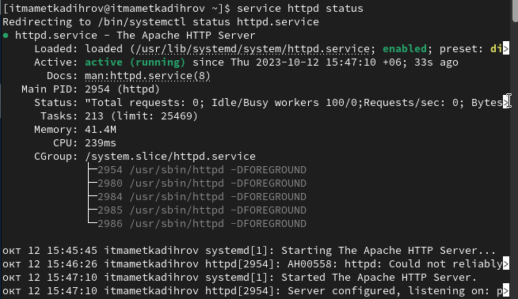

Проверка работы веб-сервера

С помощью команды “ps auxZ | grep httpd” определили контекст безопасности веб-сервера Apache - httpd_t (рис. [-@fig:003]).

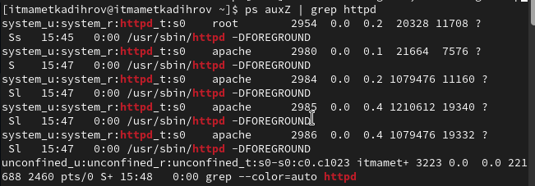

Контекст безопасности веб-сервера Apache

Посмотрели текущее состояние переключателей SELinux для Apache с помощью команды “sestatus -bigrep httpd”, многие из переключателей находятся в положении “off” (рис. [-@fig:004]).

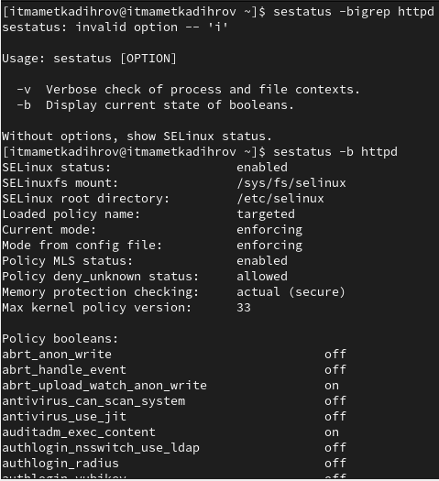

Текущее состояние переключателей SELinux

Посмотрели статистику по политике с помощью команды “seinfo”. Множество пользователей - 8, ролей - 14, типов 4995 (рис. [-@fig:005]).

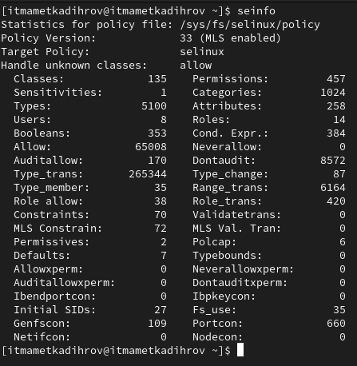

Статистика по политике

С помощью команды “ls -lZ /var/www” посмотрели файлы и поддиректории, находящиеся в директории /var/www. Используя команду “ls -lZ /var/www/html”, определили, что в данной директории файлов нет. Только владелец/суперпользователь может создавать файлы в директории /var/www/html (рис. [-@fig:006]).

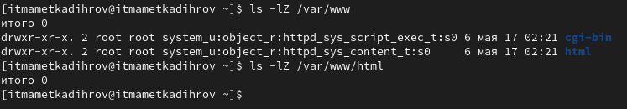

Просмотр файлов и поддиректориий в директории /var/www

От имени суперпользователя создали html-файл /var/www/html/test.html. Контекст созданного файла - httpd_sys_content_t (рис. [-@fig:007]).

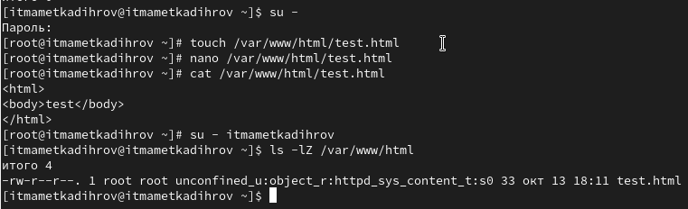

Создание файла /var/www/html/test.html

Обратились к файлу через веб-сервер, введя в браузере адрес “http://127.0.0.1/test.html”. Файл был успешно отображен (рис. [-@fig:008]).

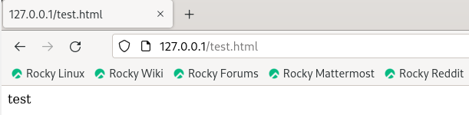

Обращение к файлу через веб-сервер

Изучив справку man httpd_selinux, выяснили, что для httpd определены следующие контексты файлов: httpd_sys_content_t, httpd_sys_script_exec_t, httpd_sys_script_ro_t, httpd_sys_script_rw_t, httpd_sys_script_ra_t, httpd_unconfined_script_exec_t. Контекст моего файла - httpd_sys_content_t (в таком случае содержимое должно быть доступно для всех скриптов httpd и для самого демона). Изменили контекст файла на samba_share_t командой “sudo chcon -t samba_share_t /var/www/html/test.html” и проверили, что контекст поменялся (рис. [-@fig:009]).

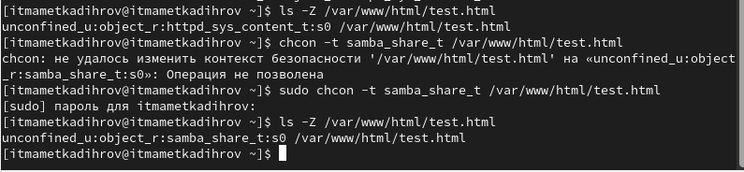

Изменение контекста

Попробовали еще раз получить доступ к файлу через веб-сервер, введя в браузере адрес “http://127.0.0.1/test.html” и получили сообщение об ошибке (т.к. к установленному ранее контексту процесс httpd не имеет доступа) (рис. [-@fig:010]).

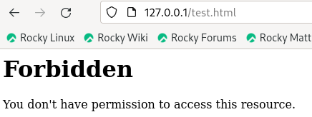

Обращение к файлу через веб-сервер

Командой “ls -l /var/www/html/test.html” убедились, что читать данный файл может любой пользователь. Просмотрели системный лог-файл веб-сервера Apache командой “sudo tail /var/log/messages”, отображающий ошибки (рис. [-@fig:011]).

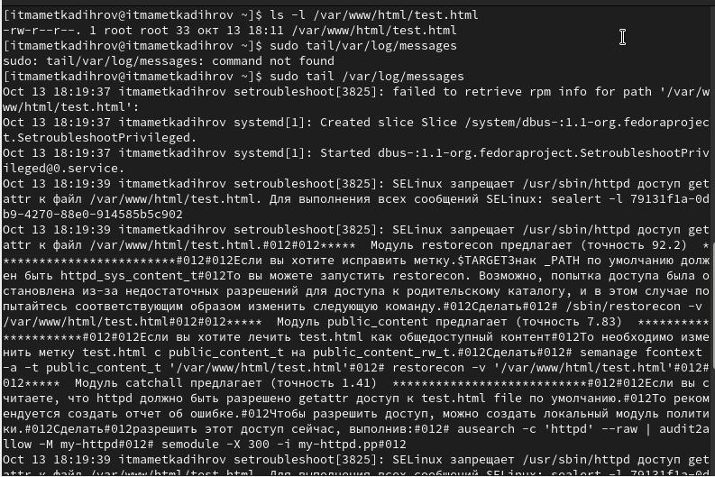

Просмотр log-файла

В файле /etc/httpd/conf/httpd.conf заменили строчку “Listen 80” на “Listen 81”, чтобы установить веб-сервер Apache на прослушивание TCP-порта 81 (рис. [-@fig:012]).

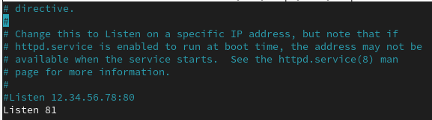

Установка веб-сервера Apache на прослушивание TCP-порта 81

Перезапускаем веб-сервер Apache и анализирует лог-файлы командой “tail -nl /var/log/messages” (рис. [-@fig:013]).

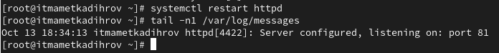

Перезапуск веб-сервера и анализ лог-файлов

Выполнили команду “semanage port -a -t http_port_t -р tcp 81” и убедились, что порт TCP-81 установлен. Проверили список портов командой “semanage port -l | grep http_port_t”, убедились, что порт 81 есть в списке и запускаем веб-сервер Apache снова (рис. [-@fig:014]).

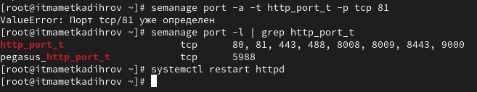

Проверка установки порта 81

Вернули контекст “httpd_sys_cоntent_t” файлу “/var/www/html/test.html” командой “chcon -t httpd_sys_content_t /var/www/html/test.html” (рис. [-@fig:015]) и после этого попробовали получить доступ к файлу через веб-сервер, введя адрес “http://127.0.0.1:81/test.html”, в результате чего увидели содежимое файла - слово “test” (рис. [-@fig:015]).

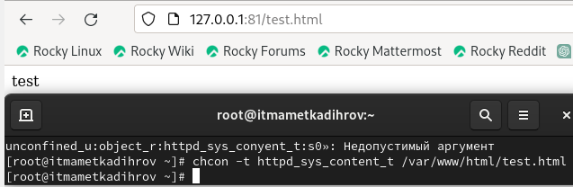

Возвращение исходного контекста файлу и обращение к файлу через веб-сервер

Исправили обратно конфигурационный файл apache, вернув “Listen 80”. Попытались удалить привязку http_port к 81 порту командой “semanage port -d -t http_port_t -p tcp 81”, но этот порт определен на уровне политики, поэтому его нельзя удалить (рис. [-@fig:016]).

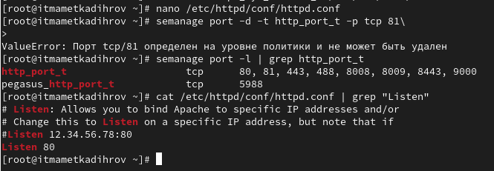

Возвращение Listen 80 и попытка удалить порт 81

Удалили файл “/var/www/html/test.html” командой “rm /var/www/html/test.html” (рис. [-@fig:017]).

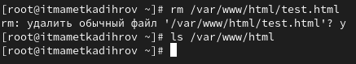

Удаление файла test.html

# Выводы

В ходе выполнения данной лабораторной работы мы развили навыки администрирования ОС Linux, получили первое практическое знакомство с технологией SELinux и проверили работу SELinux на практике совместно с веб-сервером Apache.

# Список литературы